Alklima / Mitsubishi Electric op de VSK 2024 in Utrecht

Krachtige oplossingen voor serverruimten en datacentra

- Compleet IT-Cooling-systeem voor kleine en middelgrote datacentra
- De allerbeste kwaliteit en absolute betrouwbaarheid hebben de hoogste prioriteit
- Nieuwe w-MEXT-klimaatkasten voor snelle en eenvoudige plug-and-play-installatie

Utrecht/Alblasserdam, 6 februari 2024 – Op de VSK 2024 heeft Alklima / Mitsubishi Electric hun nieuwste IT-Cooling-systeem gepresenteerd, bestaande uit de MECH-iS-G07 koudwatersystemen en de w-MEXT-klimaatkasten. Dit volledig zelf ontwikkelde en geproduceerde systeem is ontworpen om te voldoen aan de specifieke behoeften van kleine en middelgrote datacentra. De communicatie tussen de verschillende systeemcomponenten wordt mogelijk gemaakt door een modern regelconcept van Mitsubishi Electric. De Hydronic Plant Connect-software (HPC) maakt niet alleen het efficiënte gebruik van de koudwater-klimaatkasten mogelijk, maar optimaliseert ook de functionaliteit en de efficiëntie van de koudwatersystemen.

Efficiënt regelsysteem voor optimaal energieverbruik
De software kan zowel de aangesloten koudwatersysteem alsook de klimaatkasten van verschillende groepen regelen. Om ervoor te zorgen dat op ieder moment de meest efficiënte werking wordt gerealiseerd, kan de ingestelde waarde voor koud water, afhankelijk van de belasting, worden verhoogd en de klepstand evenals het toerental van de ventilator van de klimaatkast worden aangepast. Uniek in de markt is daarbij de oplossing om het toerental van de pomp in het regelconcept op te nemen, om het opgenomen vermogen verder te verlagen. De mogelijke besparingspotentialen kunnen via het keuzeprogramma van de fabrikant worden weergegeven.
“Het complete systeem van de IT-koeling werd ontwikkeld, geproduceerd en getest volgens onze hoge kwaliteitsnormen”, vertelt Erwin Tuijtel, adjunct-directeur bij Alklima, “waardoor de exploitanten van datacentra op het hoogste kwaliteitsniveau en de absolute betrouwbaarheid van deze installaties kunnen vertrouwen.”

W-mext-klimaatkasten in het nieuwe it-cooling-systeem
De nieuwe w-MEXT-klimaatkasten zetten nieuwe maatstaven door maximaal koelvermogen te leveren op het kleinst mogelijke plaatsingsoppervlak. Met drie verschillende luchtgeleidingsopties bieden ze uitzonderlijke flexibiliteit bij de installatie, waardoor ze perfect kunnen worden aangepast aan verschillende ruimte-indelingen. Een Dual Fluid-versie maakt een aansluiting op twee onafhankelijke koudwaterkringlopen - bijv. op het koudwatersysteem en een retourkoeler mogelijk. Naast een standaard koelvariant zijn bovendien ook de modi verwarmen, bevochtigen, ontvochtigen en vrije koeling beschikbaar.
Het IT-Cooling-systeem onderscheidt zich door het gebruik van hoogwaardige componenten in alle configuraties. Daarbij behoren onder andere een onderhoudsvrije EC-ventilator, een 2/3-weg- of EPIV-klep, een Cu/Al-warmtewisselaar en een eenvoudig te bedienen touchscreen. De klimaatkast is bovendien voorbereid voor een snelle en eenvoudige plug-and-play-installatie. Er zijn zeven vermogens van 6 tot 27 kW beschikbaar, die telkens met maximaal 15 units in serie kunnen worden geschakeld. De regeling van de dynamisering van de desbetreffende masterunit wordt verzorgd door LAN-logica voor superieure efficiëntie, terwijl de cascaderegeling zorgt voor een gelijkmatige verdeling van de belasting over alle units.
Meer informatie is verkrijgbaar bij Alklima / Mitsubishi Electric, Van Hennaertweg 29, Alblasserdam, e-mail: info@alklima.nl, tel.: +31 78 615 0000, www.alklima.nl

Over Alklima / Mitsubishi Electric
Alklima B.V. is al 30 jaar exclusief importeur van Mitsubishi Electric Warmtepompen en Airconditioning voor Nederland. Hiermee is zij een grote speler in de Nederlandse markt als het gaat om duurzame klimaatoplossingen voor het koelen, verwarmen en ventileren van gebouwen en woningen. Het bedrijf richt zich op het versnellen van de overgang naar een volledig elektrische energievoorziening en het op een slimme en duurzame manier verlagen van de energierekening voor huishoudens, utiliteitsgebouwen en sportclubs. Dankzij de in-house productie van hun duurzame klimaatoplossingen kunnen ze hoogwaardige producten garanderen en de CO2-uitstoot minimaliseren. Met hun kennis, expertise en meer dan een eeuw aan ervaring is Alklima/Mitsubishi Electric de go-to partner voor volledig elektrisch verduurzamen.

Voor meer informatie: www.alklima.nl

---------------------------------------------------------------------------------------------------------------------
Contact

Mediarelaties Alklima / Mitsubishi Electric
Laura van den Berg
laura@koroki.nl
+31 6 27225743

Teksten bij de afbeeldingen:
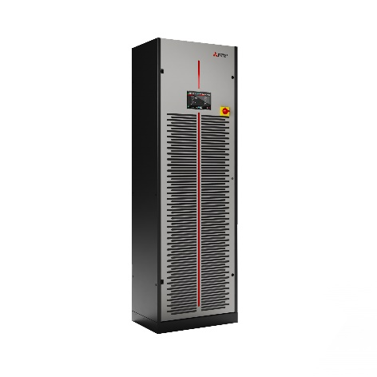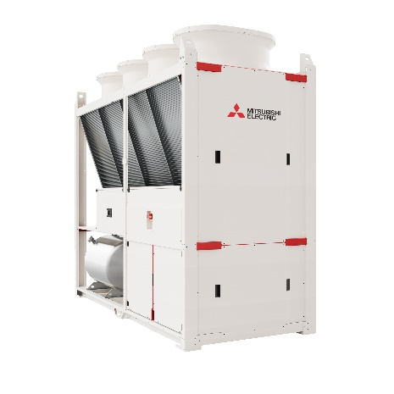
w-MEXT + MECH-HP-iS-G07 – Front: Met de nieuwe MECH-iS-G07 koudwatersystemen in combinatie met de w-MEXT-klimaatkasten staat een volledig zelf ontwikkeld en geproduceerd IT-Cooling-systeem voor kleine en middelgrote datacentra ter beschikking.
Afbeelding: Mitsubishi Electric
Datum: 6 februari 2024

